Sistemas de Información Geográfica y Posicionamiento por satélite

Profesor: David A. Nafría García

Estos apuntes han sido elaborados a partir de texto libre redactado por el autor y texto procedente de inteligencia artificial generativa (DeepSeek, Copilot y ChatGPT). Además, se ha incluido contenido procedente de las transcripciones de clases reales del autor en las Escuela de Ingeniería Agraria INEA de la Universidad Pontifica de Comillas.

V1.0 abril 2025

Contenido

Tema 1. Sistemas de coordenadas, sistemas de referencia y sistemas de proyección cartográfica 4

1.1 Sistemas de referencia 4

1.2 Sistemas de coordenadas planimétricos 5

1.2.1 Proyección UTM 6

Tema 2. Funcionamiento de los sistemas de navegación por satélite 8

2.1 GPS (Global Positioning System) 9

2.2 GLONASS (Global'naya Navigatsionnaya Sputnikovaya Sistema) 9

2.3 Galileo 10

2.4 Beidou 10

2.5 Frecuencias de emisión de los señales e interoperabilidad entre sistemas 10

2.6 Cálculo del posicionamiento por código 11

Tema 3. Precisión, sistemas de mejora. Tipos de equipos y prestaciones 14

3.1 Precisión de los sistemas GNSS 14

3.2 Sistemas de mejora o aumentación de GNSS 16

3.2.1 SBAS (Satellite-Based Augmentation System) - EGNOS 16

3.2.2 GNSS Diferencial (DGNSS) 17

3.2.3 PPP (Precise Point Positioning) 18

3.3 Posicionamiento en RTK 18

3.4 Hibridación RTK y PPP 20

Tema 4. Principios básicos de SIG. Definición y componentes 22

4.1 Software SIG 22

4.2 Los datos cartográficos digitales, estructuras de datos 23

4.1 Principales formatos de archivos de datos vectoriales 23

4.2 Infraestructuras de datos espaciales (IDE) 24

4.3 Principales funciones de un S.I.G. vectorial y de un S.I.G. ráster 25

4.4 Aplicaciones de los S.I.G. en la agronomía 26

4.4.1 S.I.G. en la gestión administrativa. Sistema de Información Geográfica de Parcelas Agrícolas (SIGPAC) 27

Tema 5. Operaciones en modelo vectorial: Análisis topológico, 30

5.1 Intersección (Intersection) 30

5.2 Diferencia (Difference o Erase) 31

5.3 Recortar (Clip) 32

5.4 Unión (Union) 33

5.5 Análisis topológico. 34

Tema 6. Salidas gráficas y mapas temáticos 37

6.1 Tipos de mapas según su contenido 37

6.2 Elementos de un mapa 39

6.3 Simbología cartográfica y convenciones 40

6.4 Uso del color en cartografía 43

6.5 Publicación de mapas en la web 49

Tema 7. Modelo ráster 52

7.1 Resolución espacial y profundidad de bits 54

7.2 Métodos de creación de datos ráster 56

7.2.1 Interpolación espacial (métodos para generar superficies continuas) 57

7.3 Interacción ráster – vector: conversión y análisis combinado 60

7.4 Álgebra de mapas ráster 64

7.5 Formatos de archivo ráster más comunes en SIG 65

Tema 8. Modelos digitales de elevación 68

8.1 Formas de representar el relieve: tipos de modelos digitales 68

8.2 Modelo Digital del Terreno (MDT) vs. Modelo Digital de Superficies (MDS) 70

8.3 Fuentes de datos y generación de MDE 72

8.4 Curvas de nivel 74

Tema 9. Fundamentos de fotogrametría y teledetección 77

9.1 Fotogrametría 77

9.1.1 Vuelos fotogramétricos 79

9.1.2 Ortofotografía aérea 80

9.1.3 Cartografía topográfica 83

9.2 Teledetección 83

9.2.1 Resolución y principales plataformas de satélites 85

9.2.2 Monitorización de la vegetación: NDVI 88

9.2.3 Creación de mapas de dosificación variable 89

9.2.4 Aplicación a la estimación de cosechas 90

9.2.5 Fenotipado de variedades 91

9.2.6 Aplicación a la realización de registros plantaciones permanentes 91

9.2.7 Aplicación al control de las ayudas de la Política Agraria Comunitaria. 92

### Cartografía topográfica

Es una cartografía tridimensional obtenida mediante fotogrametría aérea en restituidores fotogramétricos. Aparatos que permiten la visualización estereoscópica de los pares de imágenes y la digitalización de objetos en tres dimensiones. Hoy en día solo se utilizan restituidores digitales, que utilizan la pantalla del ordenador, equipada con elementos que permitan la visión estereoscópica , como elemento de visualización y ratones o elementos similares para la digitalización de los objetos. Estos restituidores utilizan como información de entrada las imágenes aéreas y las coordenadas y orientaciones de los foto-centros obtenidas de la aerotriangulación.

Existe cartografía topográfica procedente de las series oficiales del IGN (Mapa Topográfico Nacional 1:25.000, y sus derivados), así como mapas topográficos regionales a escalas 1.5.000, si bien estas series dependen de los gobiernos autonómicos y a ves su actualización no es frecuente.

## Teledetección

En nuestro ámbito se entiende por teledetección el proceso de estudio y medida de las características de la superficie terrestre sin que exista contacto físico, midiendo las perturbaciones electromagnéticas que el objeto provoca en su entorno. Según esta definición la fotogrametría sería una disciplina que pertenece al ámbito de la teledetección, aunque como hemos visto anteriormente, la diferencia entre ambas radica en el tipo de información que buscamos.

Es importante entender desde el principio los elementos que participan en la teledetección:

* **Fuente de radiación**. Puede ser de origen natural (Sol) o artificial (Radar). La radiación emitida por dicha fuente llega al terreno y sufre una perturbación causada por los elementos de este, siendo esta perturbación el objeto de estudio de la teledetección. Los propios objetos pueden ser también emisores ellos mismos de radiación de diferente longitud de onda en función de su temperatura.
* **Elementos sobre la superficie terrestre**: Interactúan con la radiación, o la emiten. Generalmente son el objeto de nuestro estudio en el ámbito agronómico. Ante una radiación incidente tres fenómenos pueden ocurrir: **Absorción**, el objeto toma la energía de la radiación; **Transmisión**, la radiación atraviesa el objeto y continúa su camino; **Reflexión**, la radiación «rebota» en el objeto y vuelve al espacio. El comportamiento de los objetos varía en función de la longitud de onda de la radiación incidente. Por ejemplo en la vegetación sana en el infrarrojo cercano predomina la reflexión y en el rojo la absorción (fotosíntesis). Los sensores de teledetección miden la radiación reflejada por el objeto.
* **Atmosfera**: Por ella se desplaza la radiación, tanto desde la fuente hasta el objeto como desde el objeto hasta el receptor. La atmósfera también interactúa con la radiación, introduciendo igualmente perturbaciones en ella. Generalmente se realizan correcciones atmosféricas para eliminar sus efectos en la observación de la superficie. Sin embargo, puede ser objeto de análisis detallado cuando la teledetección se emplea para estudios de carácter meteorológico.
* Un receptor (**sensor**) que recoge la radiación una vez esta ha sido perturbada o emitida por los objetos. El receptor va a generar como producto final una imagen, en cuyas celdas o píxeles se va a contener un valor que indica la intensidad de la radiación. Estos valores son valores enteros que indican el nivel de dicha radiación dentro de una escala definida (habitualmente valores entre 1 y 255 o entre 1 y 1024), y se conocen dentro del ámbito de la teledetección como Niveles Digitales. Los sensores se construyen siendo sensibles a estrechas bandas del espectro electromagnético. El diseño del sensor tiene en cuenta el comportamiento de los objetos ante la radiación, así si queremos estudiar la vegetación necesitaremos sensores sensibles en el infrarrojo y en el rojo. Si estudiamos la atmosfera, buscaremos otras bandas en las que la atmósfera tenga un comportamiento definido y que merezca nuestro estudio.
* **Plataforma**, sobre la que se instala el sensor (que en este contexto se denomina carga de pago) que va desde sistemas cercanos al suelo hasta satélites en órbita. La elección de una u otra depende de factores como el nivel de detalle requerido, la frecuencia de observación, la extensión del área a cubrir y los recursos disponibles. Cada plataforma tiene sus ventajas y limitaciones en cuanto a resolución espacial, temporal, coste operativo, logística y escalabilidad. A continuación, se enumeran las principales plataformas utilizadas actualmente para captación remota de datos, desde las más próximas al terreno hasta las más distantes:
* **Drones de ala fija**: Son vehículos no tripulados con forma de avión que ofrecen gran autonomía de vuelo y cobertura de amplias superficies. Son ideales para monitorear fincas grandes o realizar vuelos cartográficos de precisión. Su principal ventaja es la eficiencia energética y el alcance, pero requieren mayor espacio para el despegue y aterrizaje, y su maniobrabilidad es limitada frente a zonas irregulares o con obstáculos.
* **Drones multirrotor** (rotatoria): Ofrecen gran maniobrabilidad y estabilidad, ideales para vuelos a baja altura y en espacios reducidos. Son perfectos para estudios detallados y levantamientos localizados, como conteo de plantas, análisis de vigor o inspección de infraestructuras agrícolas. Su limitación principal es la autonomía de vuelo, generalmente inferior a 30 minutos, lo que reduce su capacidad para cubrir grandes extensiones. Últimamente se están desarrollando versiones híbridas de drones multirrotor combinados con ala fija, que despegan y aterrizan en vertical pero en vuelo de crucero usan la sustentación que les proporcionan las alas. Esta tipología se denomina Drones VTOL (Vertical Take off and Landing)

Drone VTOL Airmobi

* **Aviones tripulados**: Se utilizan para captación aérea a gran escala con sensores de alta resolución, incluyendo cámaras multiespectrales, hiperespectrales y LiDAR. Ofrecen una buena combinación entre resolución y cobertura, y permiten vuelos personalizados bajo demanda. Sin embargo, presentan costes operativos elevados, mayor complejidad logística y requieren permisos de vuelo, lo que los hace menos accesibles para usos frecuentes.
* **HAPS** (High Altitude Pseudo-Satellites): Son plataformas que operan en la estratósfera (por encima de 20 km), como globos, planeadores solares o drones de gran altitud. Combinan ventajas de los satélites (gran cobertura) con la flexibilidad de los sistemas atmosféricos. Pueden permanecer días o semanas en el aire, capturando datos de forma continua. Aunque aún están en fase de desarrollo o uso limitado, representan una solución prometedora. Sus principales desafíos son el alto coste tecnológico y la infraestructura de soporte.

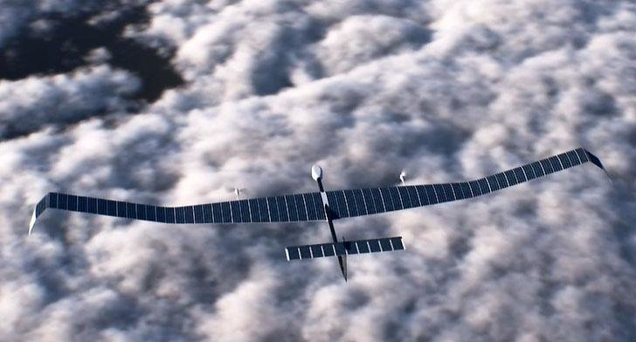

HAPS Airbus Zephir. Fuente: Airbus

* **Satélites**: Son las plataformas más consolidadas para teledetección global. Pueden ofrecer cobertura sistemática, repetitiva y constante a escala regional o planetaria. Existen satélites de diferentes tipos según su resolución y frecuencia de revisita: desde muy alta resolución (como WorldView o Pleiades-Neo) hasta alta frecuencia temporal (como Sentinel-2 o MODIS). Su gran ventaja es la accesibilidad a imágenes históricas y actualizadas, muchas de ellas gratuitas. Las limitaciones son la dependencia de condiciones atmosféricas, especialmente en sensores ópticos, y la menor resolución espacial comparada con plataformas aéreas o drones.

### Resolución y principales plataformas de satélites

La **resolución** es un parámetro fundamental en los trabajos de teledetección, y se clasifica habitualmente en varias dimensiones: **espacial, temporal, espectral y radiométrica**. Sin embargo, **no es posible optimizar simultáneamente todas las resoluciones** en un mismo sensor, ya que mejorar una suele implicar compromisos en otras debido a limitaciones tecnológicas, energéticas o de transmisión de datos. Por este motivo, los satélites se diseñan en función de las **aplicaciones específicas** a las que están destinados: por ejemplo, un satélite orientado a la **monitorización diaria de grandes superficies** priorizará la resolución temporal y la cobertura, sacrificando resolución espacial, mientras que otro enfocado en **cartografía urbana o análisis de detalle** dará prioridad a la resolución espacial, con menor frecuencia de adquisición. Elegir la resolución adecuada depende, por tanto, de los **objetivos concretos del análisis** que se desea realizar.

* **Espacial**: Dimensión del píxel sobre el terreno. Esta varía desde algunos km en los satélites meteorológicos hasta unos 50 cm en los satélites de uso militar y civil de muy alta resolución o incluso 5-2cm en fotografía aérea o drones.
* **Temporal**: Cada cuanto tiempo vuelve a adquirirse la misma porción de la superficie terrestre. Esto solo tiene sentido en satélites que tienen adquisiciones cíclicas planificadas como Landsat-8 (16 días), Sentinel-2 (10 días con un satélite 5 días con dos), Meteosat (15 minutos). Este parámetro carece de sentido en las adquisiciones con drones y aviones puesto que puede ser personalizado por el operador. Los satélites de muy alta resolución también requieren una planificación de la adquisición.
* **Espectral**: Será elevada si el número de bandas es alto, ya que cada banda cubrirá un rango de frecuencias de menor amplitud. De este modo, la información de dos frecuencias cercanas puede separarse, ya que estas serán recogidas en bandas distintas, mientras que si el número de bandas es menor pertenecerán a la misma banda y no podrá hacerse distinción alguna. A modo de ejemplo: Una imagen en blanco y negro es una toma del espectro visible recogida en una única banda. Una imagen en color es una toma del espectro visible tomada en tres bandas distintas (Rojo, verde y azul).
* **Radiométrica**: Para cada una de las bandas que produce un sensor, el dato recogido, indica la intensidad correspondiente a esa región. El nivel de detalle con el que puede medirse esa intensidad es el que define la resolución radiométrica del sensor. Como se utilizan soportes digitales, la resolución depende del número de bits que usamos para cada pixel y banda. Habitualmente se trabaja con 8 bits (28 son 256 posibles valores del 1 a 255). Según avanza la capacidad de proceso es más habitual trabajar con 10 bits (210 1.024 valores) y 16 bits (216 65.536 valores).

En este apartado vamos a mencionar los principales, y más actuales, sensores y productos con aplicaciones agronómicas. Se tratará exclusivamente de plataformas de satélite al ser los que están disponibles para cualquier usuario.

* **Landsat-8 y 9.** Landsat es el programa norteamericano (USGS y NASA) pionero en teledetección aplicada al medio ambiente (agricultura incluida). El primero se lanzó en 1970. Los últimos y operativos actualmente son Landsat-8, lanzado en 2013 y Lansat 9 en 2021. La resolución espacial es de 30 m en la parte visible e Infrarroja. La resolución temporal es de 16 días. Tiene 11 bandas espectrales. Las imágenes son gratuitas de libre acceso en Internet. En agricultura es útil para el seguimiento de cultivos herbáceos en verano. El periodo de revisita de 16 días es excesivamente largo para el invierno y la primavera, lo que dificulta la disponibilidad de imágenes libres de nubes con carácter general.
* **Sentinel-2A, 2B y 2C**: Pertenecientes al programa [Copernicus](http://www.copernicus.eu/) de la Unión Europea y la Agencia Europea del Espacio. Son dos satélites en constelación el 1A, lanzado en 2015, el 2B lanzado en 2017 y el 2C lanzado en 2024 (que reemplaza al 2A que coyunturalmente sigue en operación en una órbita intermedia entre el 2B y el 2C). Posee 13 bandas espectrales con una resolución máxima de 10m en visible e IR cercano. El periodo revista es 10 días con un satélite y 5 con dos en combinación (con un tercero insertado en medio produce alternancias de 5, 3, 2, 5… días). Tiene unas aplicaciones similares a las de Landsat, pero con mayor potencial debido a que su resolución es 6 veces superior y su revisita más frecuente (5 días sigue siendo insuficiente para el seguimiento de cultivos en invierno y primavera cuando la cobertura nubosa es alta). Las imágenes también son gratuitas.
* **Planet scope**: Los satélites Planet, operados por la empresa privada Planet Labs, son conocidos por su tamaño compacto, similar al de una caja de zapatos, lo que permite lanzar múltiples satélites en un solo cohete. Estos satélites ofrecen una resolución espacial de hasta 3-5 metros, lo que permite observar detalles finos en la superficie terrestre. Además, tienen una alta resolución temporal, con la capacidad de capturar imágenes diarias de cualquier punto del planeta. Los satélites Planet están equipados con sensores multiespectrales que capturan imágenes en varias bandas, típicamente alrededor de 4 a 8 bandas espectrales, lo que permite una variedad de aplicaciones en agricultura, silvicultura, y monitoreo ambiental. En contraste, los datos de los satélites Planet son de una empresa privada y generalmente requieren una suscripción o compra, lo que puede limitar su accesibilidad para algunos usuarios.
* **Sentinel-1A y 1B**: lanzado en 2014 y 2016 (abril), pertenecen también al programa Copernicus y por tanto las imágenes son libres. Es un radar de apertura sintética (SAR) en la banda C. Al ser radar puede proveer imágenes durante el día y la noche y en cualquier condición meteorológica cada 12 días. La resolución espacial puede llegar a los 5 m, pero debido a las características de los sensores RADAR, en su explotación la resolución espacial se degrada. Es una fuente de datos complementaria a los sensores ópticos anteriores. El satélite **Sentinel-1B** dejó de estar operativo desde diciembre de 2021 debido a un fallo en la unidad de alimentación de la antena del radar y ha sido sustituido por el 1C lanzado en diciembre de 2024.

Se han mencionado los sensores que, por sus características, permiten un **seguimiento continuo de los cultivos a nivel de finca**, como los incluidos en programas de agricultura de precisión. Sin embargo, existen muchas otras plataformas satelitales con diferentes orientaciones y finalidades. Por un lado, encontramos satélites de **muy alta resolución espacial**, como **WorldView-3 y 4, GeoEye-1, Pleiades-Neo o SuperView**, que ofrecen imágenes con resoluciones inferiores al metro (hasta 30 cm en algunos casos), ideales para **fotointerpretación detallada, cartografía precisa y generación de ortoimágenes**. No obstante, su **baja frecuencia de revisita y limitada cobertura espacial** hacen que no sean adecuados para el seguimiento frecuente de cultivos extensivos a nivel de parcela. Por otro lado, existen satélites de **observación ambiental de muy alta frecuencia temporal**, como **Sentinel-3, MODIS (a bordo de Terra y Aqua), VIIRS (en los satélites Suomi NPP y NOAA-20), y los nuevos METEOSAT de tercera generación**, que proporcionan imágenes diarias e incluso cada 10–15 minutos en el caso de sensores geoestacionarios. Aunque su **resolución espacial es baja** (entre 250 m y varios kilómetros por píxel), estos sensores son muy valiosos para el **seguimiento de la vegetación a escala regional o global**.

En el futuro el Land Surface Temperature Monitoring (LSTM), programado para unirse al sistema Sentinel en 2028 proporcionará datos de temperatura de la superficie terrestre con alta resolución espacial y temporal, facilitando información crucial para mejorar la productividad agrícola al proporcionar información directa sobre situaciones de estrés hídrico y permitiendo calcular balances hídricos directos.

Otra misión relevante es la Copernicus Hyperspectral Imaging Mission for the Environment (CHIME), que llevará a bordo un espectrómetro único en el rango visible hasta el infrarrojo de onda corta. CHIME ofrecerá observaciones hiperespectrales de alta resolución para apoyar nuevos y mejorados servicios en la gestión de la agricultura, complementando las capacidades actuales de Sentinel-2 en aplicaciones como la cartografía de cobertura terrestre. Además, se está desarrollando la misión Sentinel-2 Next Generation para asegurar la continuidad de los datos más allá de las misiones actuales. Esta nueva generación de satélites Sentinel-2 garantizará la provisión continua de imágenes ópticas de alta resolución, esenciales para el monitoreo de la vegetación, la gestión del suelo y el agua, y la vigilancia de áreas agrícolas y forestales.

España a través del Centro para el Desarrollo Tecnológico Industrial ha financiado la construcción de dos satélites de observación de la tierra. Uno de tecnología Radar en banda X de hasta 25 cm de resolución, denominado PAZ lanzado en 2018 con doble uso civil y militar. El segundo satélite denominado INGENIO es óptico de alta resolución (2,5m en pancromático y 10m en multiespectral) no llego a alcanzar su órbita en un fallo del cohete que lo lanzaba. La Agencia Espacial Española (AEE) fue creada el 20 de abril de 2023, con el objetivo de agrupar todas las competencias espaciales de la Administración General del Estado en un único organismo. Esta agencia, ubicada en Sevilla, busca promover la investigación científica y la industria espacial, así como representar a España en foros internacionales. Uno de los proyectos más destacados de la AEE es la Constelación Atlántica, una iniciativa conjunta con Portugal que consiste en el lanzamiento de 16 satélites para la observación de la Tierra. Este proyecto tiene como objetivo mejorar la respuesta ante emergencias climáticas y contribuir a la gestión sostenible de los recursos naturales y puede ser de gran aplicación en agricultura al proporcionar un complemento a los datos de Sentinel-2 que mejoren su frecuencia temporal y resolución espacial.

### Monitorización de la vegetación: NDVI

Casi todas las aplicaciones de la teledetección están basadas en el singular comportamiento de la vegetación en la parte visible e infrarrojo cercano. En la parte visible la vegetación absorbe gran parte de la radiación recibida, siendo en el verde en donde se produce una absorción menor (por eso vemos la vegetación verde). Es en la parte del visible (energéticamente más potente) donde se produce la fotosíntesis y es por tanto donde la planta absorbe más energía y refleja menos. En el infrarrojo cercano (IRc en el gráfico de más abajo) la vegetación sana es muy reflectiva comparativamente con la situación en el visible. Esta radiación no es usada para la fotosíntesis y la planta está adaptada evolutivamente para reflejarla y así minimizar su calentamiento.

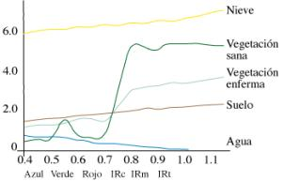

Por lo tanto cuanta más vegetación haya y más activa sea fotosintéticamente, menos rojo reflejará y más Infrarrojo cercano reflejará. Este comportamiento específico ha permitido el desarrollo de múltiples índices de vegetación. Estos índices son una combinación de imágenes de diferentes bandas que permiten analíticamente obtener un indicador del estado de la vegetación. El más conocido es el NDVI (Índice de vegetación de diferencia normalizada en sus siglas en inglés). En este índice la vegetación sana y tupida se encuentra en niveles próximos a 0,8, mientras que el suelo desnudo está en niveles cercanos a 0 e incluso negativos.

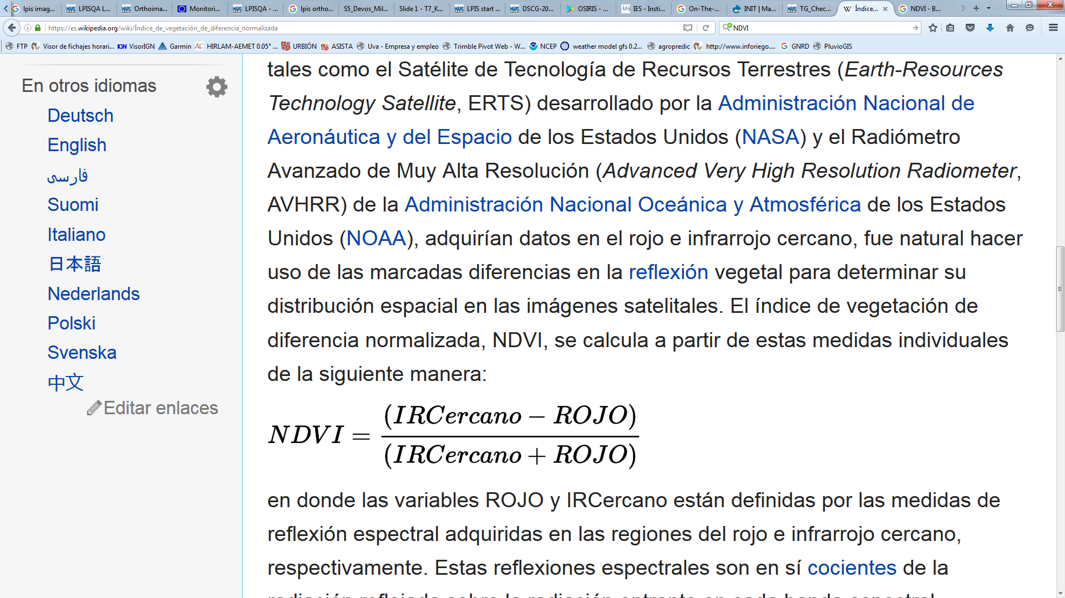

Imagen NDVI con resolución espacial de 50 cm capturado con cámara ADS80 en una plataforma aérea

### Creación de mapas de dosificación variable

Las imágenes aéreas y satelitales se han consolidado como una fuente valiosa de datos para la generación de mapas de dosificación variable, permitiendo observar de forma remota y objetiva la variabilidad espacial dentro de una parcela. A través de índices de vegetación derivados de sensores multiespectrales, como el NDVI, se puede estimar el vigor del cultivo y detectar diferencias en el desarrollo debidas a factores como la fertilidad del suelo, la disponibilidad de agua o la presencia de enfermedades. Estos mapas, una vez procesados, se utilizan para guiar la maquinaria agrícola equipada con sistemas de aplicación variable, ajustando la dosis de insumos (fertilizantes, fitosanitarios, agua o semilla) a las condiciones reales de cada zona. Sin embargo, en cultivos leñosos como viñedos, olivos o frutales, esta técnica presenta más dificultades, ya que el cultivo no cierra completamente las líneas y siempre hay una proporción significativa de suelo desnudo visible desde el sensor, lo que contamina la señal espectral y dificulta la interpretación directa del estado vegetativo.

Una gran ventaja de las imágenes aéreas o espaciales frente a otras fuentes de datos, como los monitores de rendimiento de las cosechadoras, es que no requieren la presencia de maquinaria específica en la explotación. Las imágenes están disponibles en archivos históricos, especialmente en plataformas abiertas como el programa Sentinel, lo que permite analizar campañas pasadas, establecer patrones de comportamiento y planificar la dosificación incluso antes de iniciar la campaña. En cambio, los datos del monitor de rendimiento sólo están disponibles si la parcela se ha cosechado con una máquina equipada con esa tecnología, lo cual no siempre es posible, especialmente en explotaciones pequeñas o cultivos perennes. Por tanto, las imágenes remotas ofrecen mayor flexibilidad, cobertura y accesibilidad,

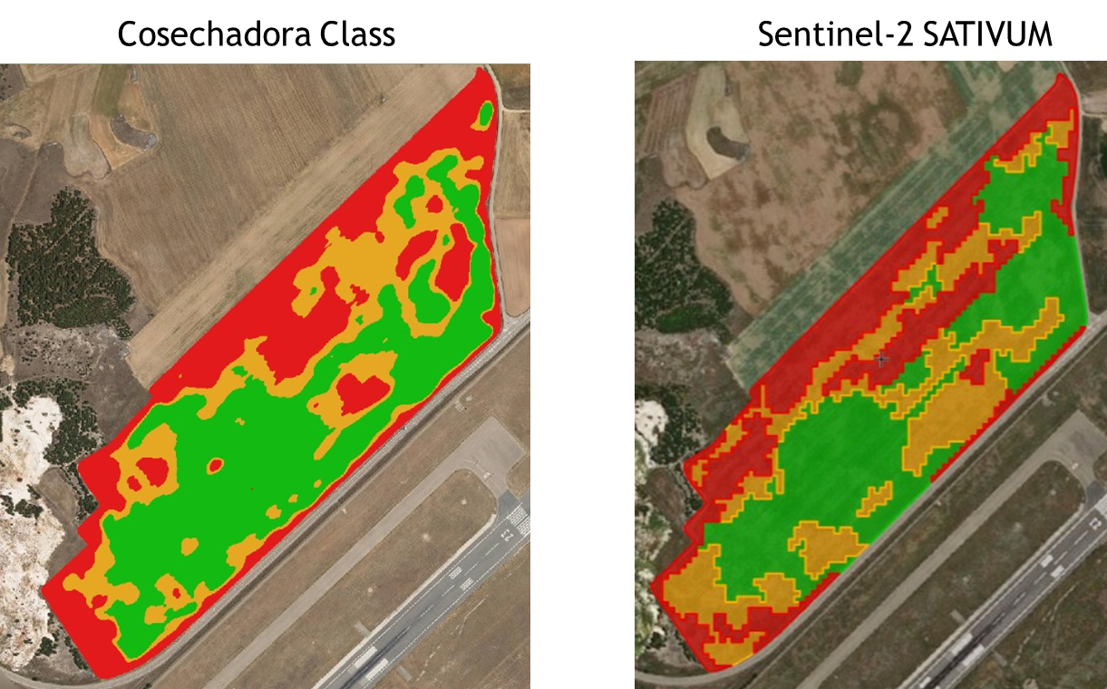

Comparativa de mapa de dosificación variable a 3 zonas en Villanubla (Valladolid) obtenido a través de monitor de rendimiento de una cosechadora Class en julio de 2024 y alternativa construida a partir de 8 imágenes de satélite (NDVI Sentinel-2) de la campaña 2024 promediadas en la aplicación SATIVUM. Fuente: Instituto Tecnológico Agrario de Castilla y León

### Aplicación a la estimación de cosechas

La estimación de cosechas puede realizarse mediante cuatro aproximaciones diferentes:

* **Opiniones de un panel de expertos** con conocimiento de la realidad. Es un método muy subjetivo de difícil reproducibilidad. Es muy simple y eficiente en recursos. Es el que ha usado hasta ahora la Consejería de Agricultura y Ganadería para la emisión de sus Avances de Superficies y Rendimientos
* **Aforo en campo**, de reducida aplicabilidad con antelación al momento de la cosecha. Implica importantes costes de personal si se quiere asegurar la representatividad de todo el territorio. Existen ciertos problemas derivados de la subjetividad en las estimaciones en función de la persona que hace el aforo. Ejemplo de este sistema es la Encesta de Superficies y Rendimiento de España ([ESYRCE](http://www.magrama.gob.es/es/estadistica/temas/estadisticas-agrarias/agricultura/esyrce/)) que está disponible meses después de la finalización de la campaña.
* Aplicación de **modelos agrometeorológicos** que simulan el crecimiento del cultivo a partir de datos meteorológicos de la campaña. Implica el procesado sistemático de datos de las redes de observación meteorológica así como disponer de datos de suelos en cada zona donde quiera ejecutarse. Ejemplo de este sistema es el [Boletín de predicción de Cosecha de ITACyL y AEMET](http://cosechas.itacyl.es/) y el boletín del Joint Research Center de la Comisión Europea ([MARS](https://ec.europa.eu/jrc/en/mars/bulletins))
* Uso de datos de **imágenes de satélite:** Las imágenes de satélite son un muy buen indicador del estado de la vegetación en condiciones semiáridas, donde cualquier situación de estrés tiene una manifestación directa en los índices de vegetación. Es relativamente simple establecer relaciones directas entre los índices de vegetación y la cosecha obtenida. El problema radica en la resolución espacial de las imágenes que usemos y la extensibilidad del modelo ajustado para años futuros. Así por ejemplo podemos hacer un ajuste entre el índice de vegetación de una escena Landsat de principios de mayo de este año y la cosecha final observada en diferentes lugares. Podemos utilizar esa relación para extender la estimación a toda la imagen y obtener estimaciones de resultados donde no hicimos medición en campo. El problema radica en utilizar esa relación al año siguiente porque es muy probable que no dispongamos de una escena en las misma fechas en las que ajustamos nuestro modelo, y por tanto carece de validez. Tampoco tenemos un archivo histórico largo que nos permita contemplar todas las situaciones posibles.

Esto nos aboca al uso de imágenes de moderada resolución (500-1000m) que al disponer de frecuencia diaria y largos archivos de datos, proporcionan datos compuestos del estado de la vegetación en fechas concretas (por ejemplo en la primera quincena de mayo). Podemos establecer relaciones entre los datos a una fecha determinada y la cosecha obtenida ese año. El principal problema de esta orientación radica en que con resoluciones tan groseras, las parcelas no son identificables. La distribución de cultivos también tiene un impacto grande cuando la resolución es grosera. Por ejemplo un incremento de la superficie de girasol puede conllevar una bajada en el NDVI en mayo con respecto a otro año, aunque las condiciones de cultivo sean excelentes, simplemente por el incremento de la superficie de suelo desnudo. En unas condiciones de estabilidad en la distribución de cultivos este último problema es menor y la teledetección se convierte en una gran herramienta para este tipo de trabajos. Ejemplos de esta metodología son los boletines internacionales del USDA (WASDE) o del JRC.

### Fenotipado de variedades

La **teledetección** ha revolucionado el ámbito del **fenotipado masivo** en la agricultura y la investigación agronómica, al permitir la evaluación rápida, objetiva y no destructiva de un gran número de plantas o parcelas experimentales. Tradicionalmente, el fenotipado —es decir, la medición de características observables de las plantas, como crecimiento, vigor, biomasa o estrés hídrico— requería mucho tiempo, mano de obra y herramientas de campo. Gracias a sensores instalados en **drones, plataformas terrestres, aviones o satélites**, ahora es posible capturar de forma simultánea datos de miles de genotipos, en múltiples momentos de la campaña, lo que permite estudiar su comportamiento frente a condiciones ambientales variables.

Entre las aplicaciones más destacadas se encuentra el uso de **índices espectrales** (como NDVI, NDRE, PRI, etc.) para estimar biomasa, contenido en clorofila o eficiencia en el uso del agua. También se utilizan sensores térmicos para detectar **temperatura de la canopia** como indicador de estrés hídrico, o cámaras RGB y multiespectrales para analizar **arquitectura de la planta**, cobertura del suelo o velocidad de crecimiento. Esta información es clave en **programas de mejora genética**, ya que permite seleccionar variedades más adaptadas al clima o más eficientes en el uso de recursos. Además, al automatizar y escalar la recogida de datos, la teledetección facilita el manejo de grandes ensayos, reduciendo costes y acelerando la toma de decisiones en la investigación agrícola.

### Aplicación a la realización de registros plantaciones permanentes

Los registros de plantaciones permanentes se fundamentan especialmente en el uso de la ortofotografía como indicador de la realidad del terreno y como herramienta de control para contrastar los apuntes que se realizan a través de actos administrativos. Estos registros son los principales impulsores para la realización de coberturas de ortoimágenes periódicas. De hecho el Registro de Viñedo fue el principal impulsor de la creación de la primera cobertura de ortoimagen digital de Castilla y León en 1998. El Registro del Olivar también fue acompañado de una cobertura de ortoimagen. En 2002 se actualizó la cobertura de ortoimagen aérea para la creación del SIGPAC y desde entonces, las actualizaciones de ortofotos quedan enmarcadas dentro del Plan Nacional de Ortofotografía Áerea. El Fondo Español de Garantía Agricola (FEGA) es el principal contribuyente al PNOA puesto que esta ortofoto constituye la base del SIGPAC. La [reglamentación europea del LPIS](https://marswiki.jrc.ec.europa.eu/wikicap/index.php/Orthoimage_technical_specifications_for_the_purpose_of_LPIS) (Land Parcel Identification System) exige disponer de una ortofotografía de fondo de una resolución espacial mejor de 1m y una antigüedad máxima de 5 años.

Los vuelos históricos (anteriores a los años 90 del siglo XX) también son una fuente importante de información para la justificación de derechos en algunos registros. Entre estos vuelos destacan el americano (SERIE B) de 1956, el del IRYDA o Interministerial (1977-1980) y el vuelo nacional de 1984. De los dos primeros existe ortofotografía digital realizada mediante el escaneo de los fotogramas en película o papel.

### Aplicación al control de las ayudas de la Política Agraria Comunitaria.

Dentro del ámbito de este tema, el control de ayudas PAC se fundamenta en 2 pilares. Por un lado el SIGPAC, que utilizada ortofotografía de base como se ha mencionado en el apartado anterior y por otro los controles de las solicitudes anuales que pueden ser realizados en parcial o totalmente mediante imágenes de satélite.

Desde 1993 la DG de agricultura de la comisión europea ha promocionado el uso de la teledetección para los controles de las ayudas por superficies. Inicialmente estos controles abarcaban pequeñas porciones del territorio a modo de muestra y se basaban fundamentalmente en fotointrpretación. En el año 2018 un cambio reglamentario establecido en Commission Implementing Regulation (EU) 2018/746 abrió una nueva posibilidad de realizar controles por Monitorización de las parcelas declaradas. Los controles por monitorización suponen que las parcelas declaradas por el beneficiario deben ser seguidas a lo largo de la campaña para confirmar el cumplimiento de los condicionantes impuestos en función del régimen de ayudas solicitado. Por ejemplo, buscar cualquier evidencia que permita corroborar que se está realizando una actividad agraria en la parcela que valga para confirmar la elegibilidad y proceder al pago.

La monitorización se realiza mediante el seguimiento sistemático de las parcelas a través de las señales recogidas a través de imágenes de los satélites Sentinel 1 y 2 (aunque es posible incorporar información de otras fuentes). Mediante el procesado de las señales se identifican diferentes marcadores que indican la realización de ciertas labores agrícolas y el tipo de cultivo presente.